|  |  |  |
| --- | --- | --- |
| **AI1** | Gajda Bartosz  Album 50970  Grupa 1 | **Wersja 1** |
|  |
| **LAB E** |

TypeScript

# Spis treści

Spis treści 1

Cel zajęć 1

Rozpoczęcie 1

Uwaga 1

Wymagania 2

Instalacja Node.js 2

Konfiguracja projektu 2

Dynamicznie podłączany styl 4

Dynamicznie tworzony obszar z linkami 4

Commit projektu do GIT 8

Podsumowanie 8

# Cel zajęć

Celem głównym zajęć jest zdobycie następujących umiejętności:

* konfiguracja środowiska do programowania i kompilacji aplikacji z wykorzystaniem TypeScript
* budowa skryptów z wykorzystaniem języka TypeScript

W praktycznym wymiarze uczestnicy zmodyfikują witrynę z TL2 (CSS Garden) do postaci single-page application (SPA), w której style będą wczytywane dynamicznie za pomocą skryptów napisanych w TypeScript.

# Rozpoczęcie

Rozpoczęcie zajęć. Powtórzenie podstaw składni TypeScript.

Wejściówka?

# Uwaga

Ten dokument aktywnie wykorzystuje niestandardowe właściwości. Podobnie jak w LAB A wejdź do Plik -> Informacje -> Właściwości -> Właściwości zaawansowane -> Niestandardowe i zaktualizuj pola. Następnie uruchom ten dokument ponownie lub Ctrl+A -> F9.

# Wymagania

W ramach LAB E zmodyfikowany zostanie kod z LAB A:

* w przeciwieństwie do pierwotnej postaci, witryna ma teraz składać się z jednej strony index.html oraz wielu styli CSS;
* do strony podpięty jest skrypt JS z zewnętrznego pliku budowanego za pomocą webpacka
* w skrypcie napisanym w TS przechowywany jest stan aplikacji:
  + nazwa bieżącego stylu i jego plik;
  + słownik dostępnych stylów i ich plików;
* fragment strony zawierający linki do stron w innym stylu zostają zastąpione przez linki z wywołaniami aplikacji w TS;
* po wywołaniu aplikacji z linka, z DOM usunięte zostaje odwołanie do starego stylu CSS, a dodane zostaje odwołanie do stylu CSS powiązanego w słowniku aplikacji z wybranym stylem

Prowadzący omówi powyższe wymagania. Upewnij się, czy wszystko rozumiesz.

Tu umieść swoje notatki:

…notatki…

# Instalacja Node.js

Wejdź na stronę <https://nodejs.org/en/download/current>. Pobierz wersję Current -> Windows Binary (.zip) -> 64-bit. Rozpakuj archiwum do I:\node. Dodaj ten folder do zmiennej środowiskowej Path użytkownika.

Uruchom nowe okno wiersza poleceń. Wykonaj polecenie npm -v. Powinno zadziałać – udało się zainstalować NODE i NPM lokalnie dla użytkownika.

# Konfiguracja projektu

Powiel projekt z LAB A. Zaktualizuj strukturę projektu:

* pozostaw pojedynczy plik HTML
* pliki CSS umieść w osobnym podkatalogu
* utwórz plik script.ts o zawartości:

const msg: string = "Hello!";

alert(msg);

Do pliku HTML podłącz plik dist/script.js:

<head>

...

<script src="dist/script.js"></script>

</head>

Zainicjalizuj pakiet NPM i zainstaluj paczkę mix oraz zależności:

npm install --save-dev mix ts-loader typescript

npx tsc –init

Utwórz plik webpack.mix.js:

let mix = require('laravel-mix');

mix.ts('script.ts', 'dist').setPublicPath('dist');

Włącz kompilację ciągłą:

npx mix watch

Uruchom stronę w przeglądarce.

Wstaw zrzut ekranu komunikatu o sukcesie kompilacji:

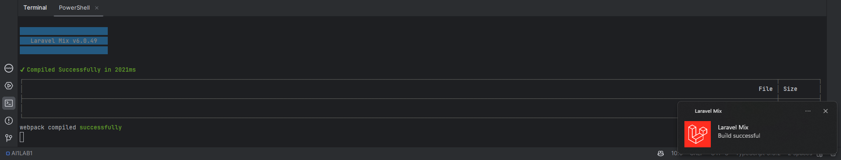

Wstaw zrzut ekranu zbudowanej strony:

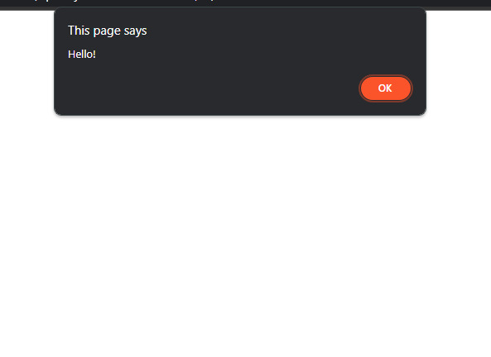

|  |  |  |
| --- | --- | --- |
| Punkty: | 0 | 1 |

# Dynamicznie podłączany styl

Wstaw zrzut ekranu kodu odpowiedzialnego za dynamiczne podłączanie stylu CSS:

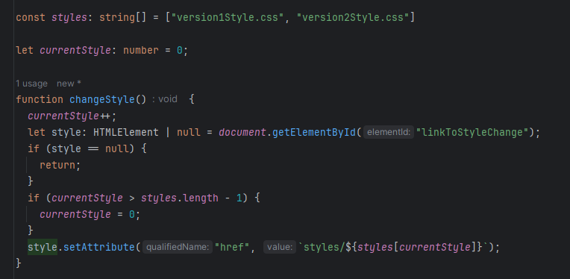

|  |  |  |
| --- | --- | --- |
| Punkty: | 0 | 1 |

# Dynamicznie tworzony obszar z linkami

Wstaw zrzut ekranu kodu odpowiedzialnego za dynamiczne generowanie linków do styli:

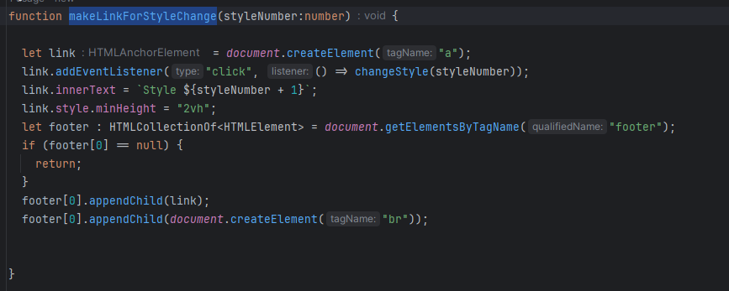

Wstaw zrzut ekranu obszaru linków na stronie:



Wstaw zrzut ekranu obszaru linków po dodaniu kolejnego stylu do tablicy stylów:



|  |  |  |
| --- | --- | --- |
| Punkty: | 0 | 1 |

Wstaw zrzut ekranu kodu odpowiedzialnego za zmianę stylu po kliknięciu na link:



Wstaw zrzut ekranu strony po kliknięciu na link zmiany stylu:

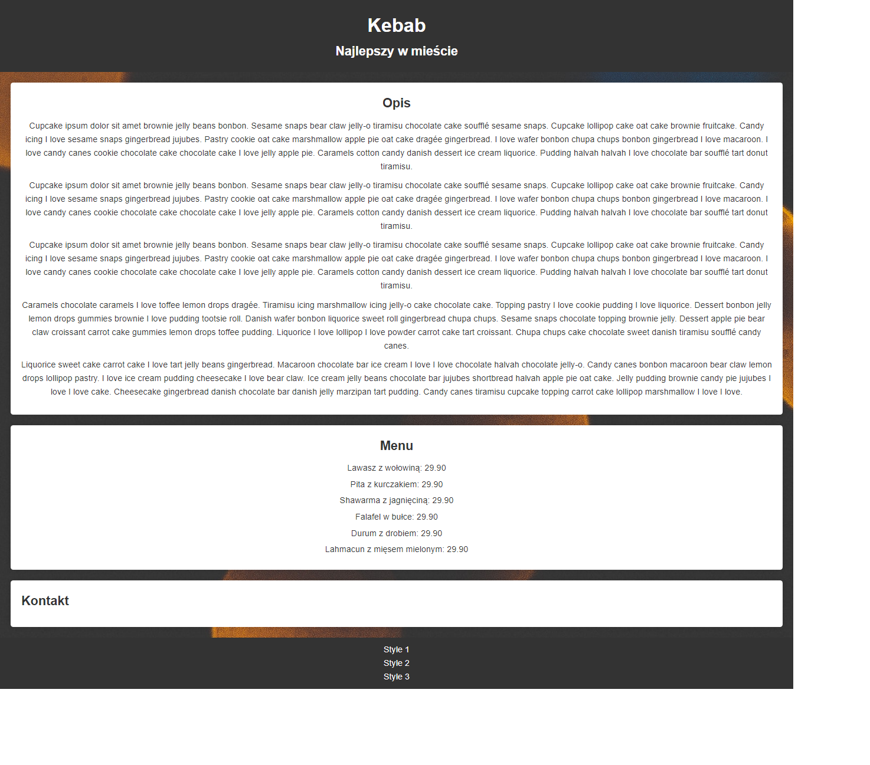

Wstaw zrzuty ekranu fragmentu kodu strony (narzędzia developerskie) z podłączonymi linkami przed i po zmianie stylu:

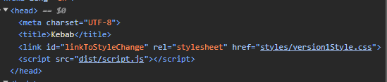

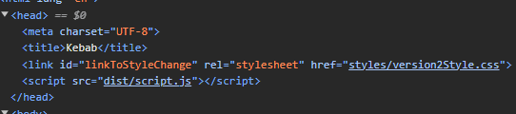

|  |  |  |
| --- | --- | --- |
| Punkty: | 0 | 1 |

# Commit projektu do GIT

Zacommituj i pushnij swoje rozwiązanie do repozytorium GIT.

Upewnij się, czy wszystko dobrze się wysłało. Jeśli tak, to z poziomu przeglądarki utwórz branch o nazwie lab-c na podstawie głównej gałęzi kodu.

Podaj link do brancha lab-e w swoim repozytorium:

…link, np. <https://github.com/inazwisko/ai1-lab/tree/lab-e…>

# Podsumowanie

W kilku zdaniach podsumuj zdobyte podczas tego laboratorium umiejętności.

Nauczyłem się jak dynamicznie zmieniać style dla strony bez przeładowywania jej

Zweryfikuj kompletność sprawozdania. Utwórz PDF i wyślij w terminie.